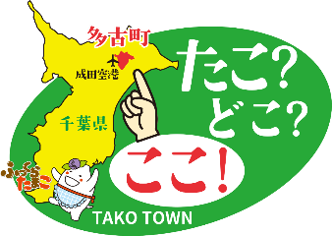別記第5号様式（第9条関係）

多古町お試し移住事業宿泊施設利用券

　　　　　　　　　　　　　　　　　　　　　　　　　　　　整理番号

|  |  |
| --- | --- |
| 発行番号 |  |
| 宿泊施設 |  |
| 宿泊期間 | 年　　月　　日から　　　　年　　月　　日まで |
| 利用宿泊料 | 泊分×3,000円　　　　金　　　　　　　　円 |
| 利用者氏名 |  |
| 同行者氏名 |  |

※利用券が使用できる宿泊施設は、多古町お試し移住事業に登録した宿泊施設です。

　利用券及びアンケートは、宿泊施設に提出してください。

　利用券未満の費用に対して使用があった場合、その差額の返金は行いません。

年　　　　　月　　　　日

多古町長

